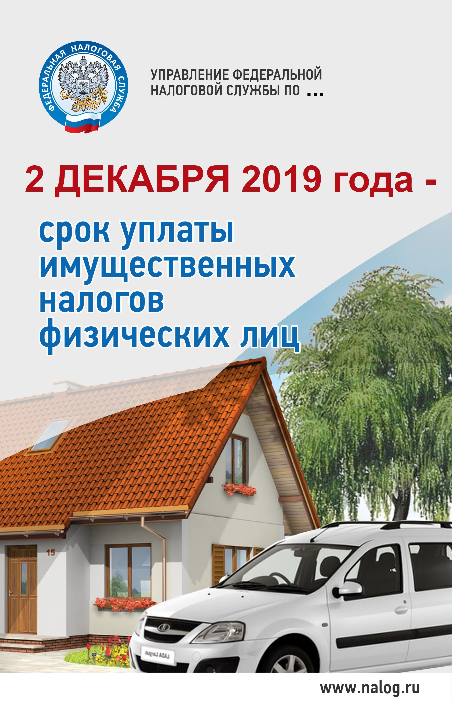

РОСТОВСКОЙ ОБЛАСТИ

